ARTIGO POR FABIO MESTRINER
Sua Embalagem concorre com quem?
Na embalagem a competição acontece entre Cadeias Produtivas que decidem sua disputa final no ponto de venda!
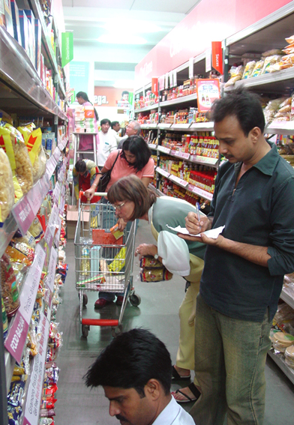

As pessoas que visitavam o mestre Peter Drucker pela primeira vez recebiam sempre uma mesma pergunta; “Em qual negócio você está?”.
Essa pergunta de tocante simplicidade nem sempre recebia respostas simples e claras porque definir com clareza a natureza do negócio em que se encontra, suas características essenciais e seu tipo de concorrentes, requer consciência abrangente tanto do negócio em si como do cenário onde este negócio se desenvolve.
Recentemente, num trabalho de consultoria que estou desenvolvendo, me deparei com essa questão cuja análise me levou a uma conclusão de certa forma nova, diferente do óbvio e da maneira como ela era entendida na maioria das vezes.
A questão da competição e de como ela acontece na prática, frequentemente nos leva a concluir que competimos com nossos concorrentes, somos capazes de nomeá-los, encontramos com eles diversas vezes nos confrontos comerciais e nos sentimos confortáveis em responder a pregunta; “Com quem nossa empresa concorre”.
Mas antes de continuar, vale a pena lembrar que estamos falando da indústria de embalagem e de como ela compete pela oportunidade de embalar os diversos produtos de seus clientes, os donos das marcas. Neste cenário, o primeiro aspecto que precisa ficar claro, é que no setor de embalagem a competição acontece de maneira complexa, não apenas entre empresas, mas entre cadeias produtivas que se empenham para levar ao final de sua ação, os produtos até as categorias em que eles competem pela escolha do consumidor e por sua decisão de compra.
No setor de embalagem, a competição acontece entre cadeias produtivas que se unem numa determinada embalagem para fazer chegar até o final da competição os produtos de seus clientes. Costumo dizer que a embalagem que encontramos no mercado é o resultado da ação de uma cadeia complexa e multidisciplinar onde atuam especialistas e empresas de diversas áreas cujo trabalho final resulta numa embalagem com todas as suas especificações, caraterísticas e atributos reunidos para cumprir uma série de funções técnicas e mercadológicas. E é nesse sentido que precisamos entender que no final de processo que resulta numa embalagem apresentada ao escrutínio dos consumidores, que a competição chega ao final e a vitória ou a derrota acontecem.
É preciso compreender que uma indústria de embalagem não concorre diretamente com outra indústria de embalagem, mas sim as embalagens que ela forneceu para seu cliente é que concorrem com as embalagens dos produtos dos clientes de seus concorrentes.
A indústria de embalagem concorre no mercado através das embalagens de seus clientes e não por ela própria.
Este é o ponto central para o qual quero chamar a atenção porque neste caso, o foco precisa estar nos clientes e nas embalagens de seus produtos e não apenas no fornecimento das embalagens vazias adquiridas pelo departamento de compras das empresas, pois o final da competição está muito além do ato de entrega das embalagens nos depósitos e armazéns, ela acontece e se define lá na frente, nas gôndolas dos supermercados, nas prateleiras das lojas e nos pontos de venda de todos os tipos, incluindo agora a internet e o e-commerce.
Para simplificar o entendimento deste ponto, vale dizer que, por exemplo, a Tetrapak não concorre diretamente com a Sig Combibloc, são as embalagens dos clientes da Tetrapak que concorrem com as embalagens dos clientes da Sig Combibloc pois quando no ponto de venda o consumidor escolhe uma embalagem, o fabricante daquela embalagem venceu a competição e são os milhões de competições que acontecem diariamente em todos os lugares que definem quais serão as embalagens, as empresas e as cadeias produtivas vencedoras.
Tenho me empenhado em levar nas palestras que faço para a indústria de embalagem a mensagem de que as empresas precisam conhecer o processo da competição em que estão envolvidas para poder atuar com consciência, ajudando seus clientes a competirem com mais força, pois apenas com a vitória das embalagens destes clientes sobre as embalagens dos concorrentes deles é que a indústria fornecedora de sua embalagem também vencerá.
O Marketing e o Comercial da indústria fornecedora de embalagem precisam desenvolver o hábito de visitar os pontos de vendas onde as embalagens que produziram estão competindo porque é lá que se encontram seus verdadeiros concorrentes.
Fabio Mestriner
Especialista em Design e Inteligência de Embalagem
Autor dos livros Design de Embalagem Curso Avançado,
Gestão Estratégica de Embalagem e
Inovação na Embalagem - Manual Prático
Seus projetos de design conquistaram vários prêmios internacionais

